TP 5

# Introduction :

L’objectif de ce TP est de mettre en évidence l’influence de la résistance d’entrée d’un voltmètre ou d’un ampèremètre sur les valeurs mesurées, d’évaluer la résistance de sortie d’une source de tension réelle, de mesurer une tension au voltmètre numérique. Mais également de mesurer l’intensité d’un courant à l’ampèremètre numérique et finalement de mesurer une résistance à l'ohmmètre ou au voltmètre sur un diviseur de tension.

Quel rôle jouent alors les résistances dans un circuit électrique ?

# Protocole :

On dispose d’un jeu de résistance, d’un générateur de tension continue, de multimètres numériques et enfin de câbles électriques et d’un circuit permettant de brancher nos résistances.

Nous considérerons dans ce TP des résistances de $100Ω$, de $1000Ω$ et de $10^{6}Ω$.*

Nous commencerons d’abord par réaliser une mesure de chacune de nos résistances. Pour ce faire nous utiliserons la fonction ohmmètre de notre multimètre numérique. Il faudra ensuite brancher avec des fils une borne de la résistance à la borne Ohm du multimètre et ensuite l’autre borne de la résistance à la borne Com du multimètre.

Nous réaliserons par la suite un montage de courte dérivation qui correspond au montage d’un ampèremètre en série avec une résistance branché et un générateur et avec en parallèle de la résistance un voltmètre. Nous mesurerons ainsi nos résistances.

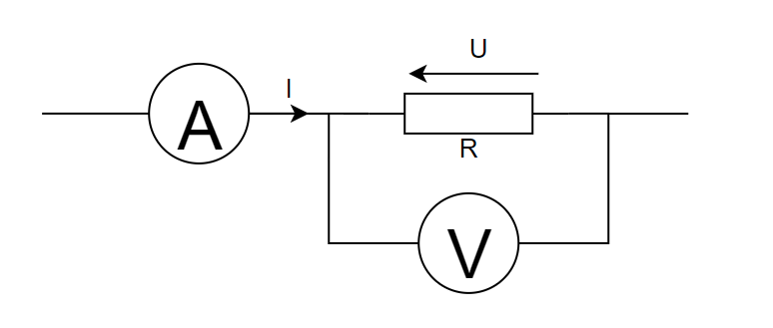

Egalement, nous mettrons en place un montage longue dérivation qui correspond à un montage courte dérivation mais cette fois avec le voltmètre en parallèle avec la résistance ET l’ampèremètre.

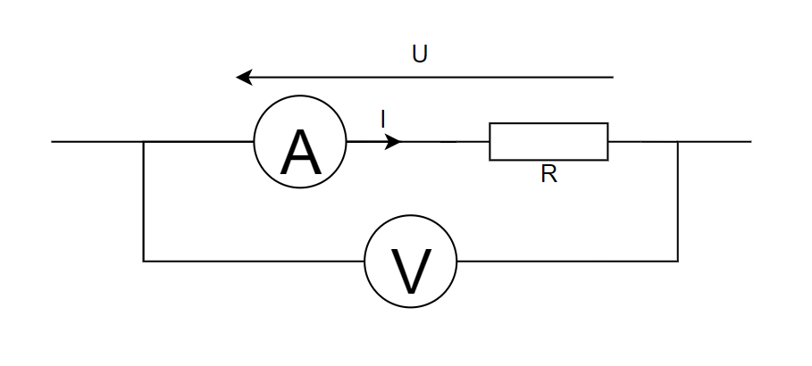

Finalement, nous essayerons de tracer la caractéristique d’une résistance de valeur 100 $Ω$. Pour ce faire, nous prendrons 10 mesures de la résistance en utilisant la courte dérivation. Par ailleurs, sachant que $U = R × I$, nous pourrons déterminer la caractéristique de la résistance en traçant I en fonction de U.

# Application pratique

## Utilisation d’un ohmmètre

Après avoir effectué les branchements nécessaires, nous mesurons :

$R_{100Ω} = 101.7Ω$

$R_{1000Ω} = 9.98kΩ$

$R_{10^{6}Ω} =0.997MΩ$

## Montage courte dérivation

* $R_{100Ω}$:

$U = 10.12V et I = 0.102A (en 10A)$ avec $V≃ ±0,02V$

$U = 10.12V et I = 0.102A (en 10A)$ avec $V≃ ±0,02V$

* $R_{1000Ω}$:

$U = 10.16V et I = 1.001 ±1 mA (en 10A)$ avec $V≃ ±0,02V$

* $R_{10^{6}Ω}$:

$U = 10.03V et I =10,96 ±0.02 μA (en 10A)$ avec $V≃ ±0,02V$

## Montage longue dérivation

* $R_{100Ω}$:

$U = 1.01V et I = 9.07mA$

$U = 2.07V et I = 18.47mA$

$U = 3.06V et I = 27.35mA$

$U = 4.05V et I = 36.12mA$

$U = 5.02V et I = 92.98mA$

$U = 6.05V et I = 54.22mA$

$U = 7.04V et I = 65.05mA$

$U = 8.02V et I = 71.59mA$

$U = 9.06V et I =81.69mA$

$U =10.23V et I = 92.98mA$

* $R_{1000Ω}$:

$U = 5.03V et I =0.501mA$

$U = 8.05V et I = 0.803mA$

$U = 9.02V et I = 0.896mA$

$U = 10.13V et I = 1.012mA$

* $R_{10^{6}Ω}$:

$U = 5.02V et I = 5.06μA$

$U = 8.07V et I = 8.09μA$

$U = 9.03V et I = 9.09μA$

$U = 10.16V et I = 10.152μA$

## Caractéristique d’une résistance de $100Ω$

Voici à nouveau les valeurs obtenues :

$R_{100Ω}$:

$U = 1.01V et I = 9.07mA$

$U = 2.07V et I = 18.47mA$

$U = 3.06V et I = 27.35mA$

$U = 4.05V et I = 36.12mA$

$U = 5.02V et I = 45.35mA$

$U = 6.05V et I = 54.22mA$

$U = 7.04V et I = 65.05mA$

$U = 8.02V et I = 71.59mA$

$U = 9.06V et I =81.69mA$

$U =10.23V et I = 92.98mA$

# Conclusion

Finalement, nous avons mesuré des résistances et vu qu'il y avait toujours des incertitudes et des erreurs qui sont dûes à la précision du matériel et à la résistance interne des multimètres qui changent forcément des valeurs.